Группа 1
Преподаватель: Комлева М.Н.
Дисциплина: Технология малярных работ
Задание:
1. Изучить теоретический материал по теме «Оклеивание стен обоями»
2. Посмотреть видео по подготовке и оклейке стен обоями.
3. В тетради кратко описать технологию оклейки стен обоями. Например:
1. Подготовка основания (снятие старого покрытия, шпаклевание, шлифование, грунтование поверхности)
2. Разметка поверхности стен под оклейку (……
И т.д.

Выполненное задание в тетради сфотографировать и отправить мне на почту не позднее 15.04.20 на емэйл: kmn@apt29.ru
ВАЖНО: все задания должны быть оформлены в отдельной тетради. Тетради после окончания дистанционного обучения будут собраны для контроля.

Видео:
1 Подготовка стен к поклейке обоями: https://www.youtube.com/watch?v=i86CqcD0eI4
2 Поклейка обоев: стыки, подгон рисунка, работа с углами и другие профессиональные советы:
https://www.youtube.com/watch?v=ZY0rtQNs8R8&feature=emb_logo
3 Качественная поклейка обоев своими руками. Выбор клея, разметка, подрезка:
https://www.youtube.com/watch?v=lpjPhGtfF2A

ОКЛЕИВАНИЕ СТЕН ОБОЯМИ

Подготовка поверхности стены
Обои наклеивают на оштукатуренную поверхность стен или гипсокартон. Никогда не следует наклеивать новые обои поверх старых. Окрашенные поверхности достаточно вымыть. Пористую поверхность или неокрашенную штукатурку нужно обязательно обработать обойным клеем, приготовленным согласно инструкции изготовителя. Без такой обработки полотнища обоев трудно двигать вдоль стены при совмещении рисунка. Перед наклеиванием обоев клей на стене должен высохнуть.

Разметка комнаты
Лучше начать оклейку помещения с угла — это поможет скрыть дефекты узора при неправильном совмещении полотнищ, наклеиваемых первыми и последними. Если в комнате есть камин, арка или другая заметная архитектурная форма, а рисунок на обоях довольно крупный, первое полотнище должно быть наклеено так, чтобы его рисунок размещался по оси этого архитектурного элемента. Остальные полотнища наклеивают по обе стороны от первого. В противном случае начните в углу или незаметном месте. Определив начальную точку, впоследствии можно использовать рулон обоев как шаблон для разметки на стене положения полотнищ. Если окажется, что какой-либо из стыков приходится в неудобном месте, то лучше сместить исходную точку.

Подготовка к оклеиванию
Если раньше не приходилось заниматься подобной работой, лучше выбрать обои с произвольно совмещаемым рисунком, чтобы можно было сосредоточиться непосредственно на технике их наклеивания, не отвлекаясь на совмещение. Кстати, обои с готовым клеевым слоем наклеивать гораздо легче. Перед началом работы необходимо определить направление узора. Производители задают его на рулоне стрелкой, которая всегда указывает на потолок.

Нарезка обоев с рисунком
Для начала следует определить характер рисунка обоев. Узор может быть симметричен или несимметричен относительно оси полотна. Это имеет значение при расчете необходимого количества рулонов. На обоях с рисунком имеется основной элемент узора, который периодически повторяется по длине рулона. Вертикальное расстояние между повторяющимися элементами называется шагом узора, или раппортом. Он колеблется от 50 до 300 мм. Чем больше величина раппорта, тем тщательнее придется смещать соседние полотнища при подгонке кромок. И тем больше будет отходов.
Нужно измерить высоту стены и добавить с каждого конца по 100—150 мм на подгонку. Потом развернуть рулон и разметить полотнища. Припуск можно сделать меньше, но тогда разметка должна быть более тщательной. Если монтажный стол, на котором проходит работа, имеет достаточные размеры, его можно использовать в качестве шаблона. Вначале отрезают первое полотнище с минимальным припуском 50 мм.
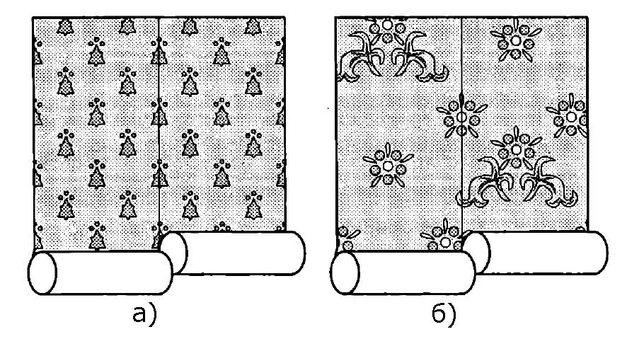
Рисунок 1. Совмещение рисунков на обоях:
а — обои с одинаковым по горизонтали рисунком; 6 — обои с разным по горизонтали рисунком
Рисунок второго полотна обязательно совмещают с рисунком первого. Можно отметить на крышке стола длину полотнищ и положение узора для четных и нечетных полотнищ. Обои с рисунком, одинаковым по горизонтали, имеют на противоположных краях полотнищ совмещающиеся половинки узора. На обоях с рисунком, разным по горизонтали, совмещающиеся половинки узора на противоположных краях полотнищ обычно смещают на полшага узора (рис. 1).

Нанесение клея
Полотнища раскладывают на полу или столе рисунком вниз. Клей наносят на середину полотнища, а затем кистью размазывают в стороны. Следует тщательно промазать клеем края полотнища по всей длине. Клей, попавший на пол или поверхность стола при промазке края полотнища, лучше сразу стереть влажной тряпкой. Затем намазанный край полотнища складывают клеем вовнутрь. Это предохранит его от пересыхания и облегчит транспортировку к стене. При необходимости полотнище сгибают еще раз (рис. 2).
Почти все обои, за исключением очень тонких, следует оставить для пропитывания клеем на 1—2 мин,
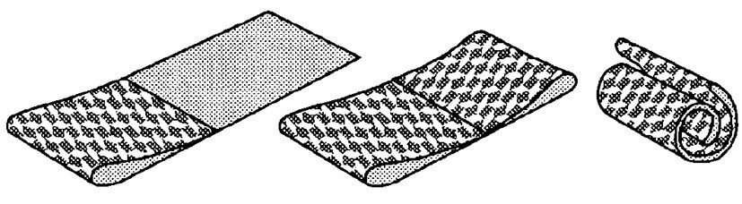
Рис. 2. Складывание полосы обоев
если обои тонкие, и на 15 мин — если они плотные, тисненые. Продолжительность, как правило, указана в инструкции фирмы-изготовителя. Впитывая клей, обои становятся мягче, что облегчает их наклеивание и препятствует образованию пузырей. Поэтому намазанное клеем полотнище можно временно отложить в сторону и наносить клей на следующее.
Во время работы надо следить, чтобы клей не попал на лицевую сторону обоев или на стол или пол, с которыми будет соприкасаться следующий кусок. Самый простой способ избежать этого — застелить стол несколькими слоями бумаги, снимая их последовательно по мере того, как вы будете снимать намазанные клеем обои. Газеты использовать не рекомендуется: газетная краска может отпечататься на узорах обоев.

Обои с клеевым слоем
Для наклейки таких обоев потребуется пластмассовое корытце, в котором помещается рулон обоев. Наполнив его холодной водой примерно на две трети, нужно разместить его возле стены, перемещая по мере того, как наклеиваете обои. Отрезав полотнище нужной длины с учетом припусков, его надо свернуть в нетугой рулон, начиная с нижнего края, рисунком внутрь, и опустить в лоток на 1 мин или на срок, указанный фирмой-изготовителем. Если рулон всплывает, вложите в него тяжелый предмет без острых краев. Взяв рулон за край узором на себя, разматывайте его по высоте. Размотав, немедленно приклейте к стене. При этом избыток воды будет стекать в корыто. Подогнав по нужной длине, обои нужно разгладить и обрезать.

Наклеивание и подгонка обоев
Очень сложно найти помещение с абсолютно вертикальными стенами. Поэтому, если клеить полосы обоев в соответствии с линией стен, их наклонного расположения сложно будет избежать. Чтобы этого не случилось, необходимо выровнять первую полосу обоев, по проведенной вертикальной линии. Через каждые несколько полос следует проверять правильность их расположения, особенно при огибании углов, — это позволит исправить скос обоев до того, как высохнет клей.
Существует несколько способов разметки вертикальной линии на стене.
Разметка с помощью отвеса и линейки. Привязав к веревке грузик и закрепив ее гвоздем или кнопкой к стене, нужно подождать, пока грузик остановится. После этого пометьте несколько точек вдоль веревки на стене и с помощью линейки соедините их в линию.
Разметка с помощью отвеса и мела. Надо натереть веревку отвеса цветным мелком и кнопкой или гвоздиком закрепить конец веревки в верхней части стены. Когда отвес остановится и веревка повиснет вертикально, не меняя положения отвеса, слегка потяните его вниз, чтобы веревка натянулась, и прижмите к стене, после чего оттяните на себя и отпустите веревку — веревка оставит на стене цветную меловую линию.
Разметка металлической линейкой. Если на металлической линейке имеется на одном из концов отверстие, нужно вставить в него гвоздь и прибить к стене. Дождавшись, когда линейка примет вертикальное положение, прижмите ее к стене и проведите вдоль нее линию карандашом.
При помощи отвеса нужно нанести на стену вертикальную линию на расстоянии от угла примерно на 25 мм меньше ширины полотнища. Чтобы достать до потолка, понадобятся стремянка, стул или стол. Лучше заранее расчистить подходы к стене, потому что клей сохнет быстро и работать желательно тоже быстро. Подготовленное полотнище нужно отнести к стене и отогнуть верхний намазанный клеем край. Затем сдвинуть полотнище чуть вверх, чтобы примерно 50 мм по длине заходило на потолок, и совместить край с вертикальной отметкой на стене. При этом часть полотна завернется и ляжет на соседнюю стенку, закрывая угол. Потом надо разгладить обои мягкой тканью или щеткой в направлении от центра к краям. Затем развернуть нижнюю намазанную клеем часть и тоже разгладить, тщательно выровняв обои, согнутые в углу. Полотно должно немного заходить на потолок и плинтус (рис. 3).
Намазав следующее полотнище, надо отнести его к стене. Отогнув верх, прижмите к стене и совместите рисунок с рисунком на первом полотнище. Затем разгладьте и обрежьте полотнище, как указано выше. Таким образом наклеивайте полотно за полотном. Обычно правше удобно работать, двигаясь по часовой стрелке, а левше — против часовой.
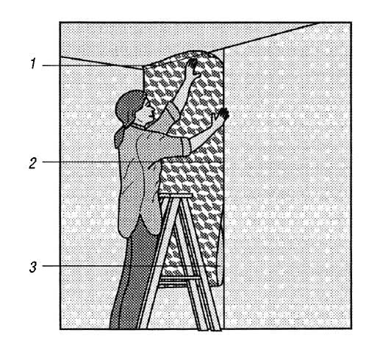
Рис. 3. Наклеивание первой полосы по линии.
- Закладка припуска.
- Выравнивание по линии.
- Сложенный нижний конец.
Общая технология оклеивания обоями стен будет выглядеть следующим образом.
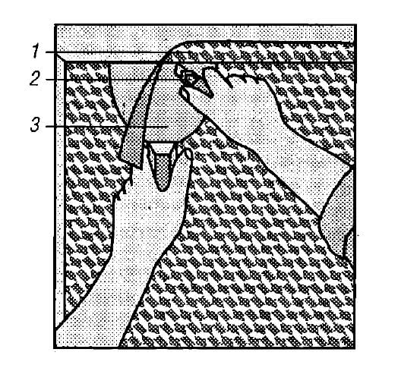
Рис. 4. Обрезка обоев верхнего края.
- Припуск на потолке.
- Острый нож.
- Шпатель.
- Этап 1. Тщательно промазать полотно клеем, обращая особое внимание на края, и дать ему пропитаться.
- Этап 2. Сложить намазанную клеем часть обоев, накладывая клей на клей. Это предотвратит его высыхание.
- Этап 3. Поперечные разрезы можно делать при помощи направляющей и универсального ножа.
- Этап 4. Прижать шнур отвеса к стене и наметить вертикальную линию. Провести ее по всей длине.
- Этап 5. Осторожно развернуть полотно, тщательно выровняв его по отмеченной линии, и приклеить.
- Рис. 8. Обрезка верхнего края полосы по уровню потолка: 1 — припуск на потолке; 2 — острый нож; 3 — шпатель
- Этап 6. Используя щетку или валик, разгладить полотно и выгнать из-под него воздух.
- Этап 7. Обратной стороной ножниц или карандаша наметить линии отреза обоев у потолка и плинтуса.
- Этап 8. Отделить обои от стены и отрезать по намеченной линии. Приложить обои на место и разгладить. Аналогичным образом подрезать обои у плинтуса (рис. 8).

Удаление воздушных пузырей
Как бы аккуратно вы ни работали, время от времени все равно образуются воздушные пузыри. Если пузырь большой, находится в середине полотнища и разгладить его не удается, справиться с этой проблемой вам поможет простой шприц. Необходимо сначала проколоть пузырь, чтобы дать возможность выйти воздуху. Затем набрать в шприц немного клея и при помощи иглы залить его под обои. Теперь осталось разгладить поверхность полотна.

Оклейка углов помещений
Оклейка внутренних углов. Оклеивать обоями углы значительно труднее, чем плоскую стену. Вместе с тем, придерживаясь нескольких простых правил, можно получить хороший результат. Следует помнить, что две стены, образующие угол, редко бывают строго вертикальными.
Чтобы скорректировать расположение обоев, нужно начертить новую вертикальную линию сразу же. Наклон стен также является причиной того, что при огибании угла полосой обоев на ней образуются складки. Поэтому профессионалы-обойщики предпочитают вначале разрезать полосу вдоль на две части, а потом наклеивать каждую отдельно: первую — немного обогнув угол, а вторую — внахлест первой. Разрезав полосу надвое, можно избежать еще одной проблемы, которая возникнет, если придется заклеивать внутренний угол целым куском обоев: если клей, нанесенный на стену, высохнет быстро, то часть полосы, расположенная в углу, со временем отстанет от стены, а любое нажатие на нее приведет к разрыву.
При оклеивании внешних углов эти проблемы не возникают, так как в процессе высыхания обои лучше обтянут стену. При этом следует обратить внимание на то, что, если соединение внахлест расположено менее чем в 5 мм от внешнего угла, край обоев наверняка истреплется от постоянного соприкосновения с людьми или мебелью. Ниже приведен порядок оклейки внутренних углов слева направо. Если же вы клеите обои справа налево, просто сменйте направление в описанной последовательности на противоположное.
- Этап 1. Измерить расстояние от края последней наклеенной полосы до угла у потолка и у плинтуса и добавить 10 мм. Разрезать новую полосу вдоль, взяв большее из измеренных расстояний как ширину левого куска. Приклеить этот кусок слева от угла и обрезать его у потолка и плинтуса.
- Этап 2. Наклеив и обрезав левый кусок полосы, измерить ширину правого куска за вычетом 10 мм. Отметить это расстояние на стене и через отмеченную точку провести вертикальную линию.
- Этап 3. Наклеить правый кусок полосы, ориентируясь по начерченной ранее линии, внахлест левого куска по углу. Практически всегда линия перекрытия будет располагаться криво, так как угол не строго вертикален и наклон велик. Небольшое несовпадение в узоре, вызванное таким перекосом, мало заметно. Если клеят виниловое покрытие, надо провести двойную подрезку стыка.

Оклейка внешних углов
Сейчас более детально рассмотрим технологию оклейки внешних углов.
- Этап 1. Измерить расстояние от края наклеенной полосы до угла и прибавить 25 мм. Провести эти замеры у потолка и плинтуса. Затем отрезать новую полосу вдоль, взяв за ширину левого куска большее из измеренных расстояний.
- Этап 2. Наклеив левый кусок обоев, разгладить его до угла, затем надрезать: вверху — точно по линии потолка, а внизу — по краю плинтуса. После этого обои лягут на стену за углом строго по плоскости. Разгладить загнутый кусок. Обрезать обои сверху и снизу.
- Этап 3. Наклеив и обрезав левый кусок обоев, измерить ширину правого за вычетом 10 мм. Отметить это расстояние на стене и провести через эту точку вертикальную линию.
- Этап 4. Наклеить правый кусок. Порядок действия при выполнении данной операции тот же, что и для внутренних углов (см. выше). Если клеят виниловые обои, то нужно провести двойную подрезку стыка.
Если в комнате имеется заключенная в кожух труба или выступающая стойка в том месте, где была снята перегородка, возникает необходимость оклеить одной полосой как внутренний, так и внешний углы. Лучше этого не делать: даже если один угол вертикален, другой, скорее всего, таким не будет. Надо использовать те же приемы, что и при наклеивании обоев в углах комнаты. «Скашивание» края нижнего слоя обоев делает его менее заметным через верхний слой. Для этого нужно отрезать полотнище обоев на 25 мм шире следующей части стены, ведущей к первому внешнему углу, и выровнять узор во внешнем углу. После этого загнуть 25 мм полотнища на соседнюю стену и оборвать его вдоль края. Аналогичным образом наклеить следующие полосы.

Оклейка обоями вокруг окон и дверей
В какой-то степени наличие в комнате створчатых окон влияет на выбор узора обоев. Некоторого несовпадения в рисунке возле таких окон невозможно избежать, поэтому лучший способ сделать его незаметным — взять обои с мелким узором.
Наклеивая обои вокруг дверей и окон, имеющих раму из багета, следует загнуть обои и выпустить их вокруг углов рамы, прежде чем начать разглаживать на стене. Окна со створками, не украшенные рельефом, оклеить гораздо проще, достаточно обтянуть обоями все четыре края рамы и наклеить их на внутренние стороны, соединяя внахлест.
С виниловыми обоями, которые нельзя клеить внахлест, подобную операцию проводить значительно сложнее. На каждом шве внахлест необходимо произвести двойную подрезку. Чтобы края обоев не затирались, стыки не следует располагать у кромки оконного проема.

Наклеивание обоев в труднодоступных местах
Общие рекомендации. Помимо дверей и окон в каждой комнате имеются и другие трудные для наклеивания обоев места — выключатели, розетки, каминные доски, концевые стойки перил лестниц, а также арки ниш и проходов между комнатами. Наклеивать обои в таких местах неудобно, однако для каждого случая имеется соответствующее решение. Основная проблема связана с высыханием клея за время, требующееся для подрезки и подгонки обоев. Решить эту проблему достаточно просто — нужно иметь под рукой немного клея и маленькую кисточку.
Перед началом оклеивания стен надо снять с них по возможности больше «препятствий». Полки, витрины и т. п. обычно крепят шурупами, ввернутыми во вставленные в отверстия в стенах пробки. Если в комнате есть настенные светильники, отключить питание на распределительном щите или в коробке предохранителей, снять светильники со стены и отсоединить провода питания. Перед включением питания нужно заизолировать оголенные концы проводов изоляционной лентой. При работе вблизи выключателей, розеток или светильников необходимо всегда отключать электропитание.
Если нужно наклеить обои на стену за радиатором, надо просто протолкнуть примерно 150 мм обоев за верхний край радиатора, а затем загнуть их с боков как можно глубже. Идеальный инструмент для прикаты- вания обоев к стене — узкий малярный валик для окрашивания стен за радиатором. Если между радиатором и плинтусом есть видимый зазор, наклеить обои нужно и там.

Оклеивание арок обоями
В этом случае дополнительные трудности связаны с совмещением узора. Невозможно точно совместить узор на плоской и криволинейной поверхностях. Лучшее решение — либо использовать обои без рисунка или с произвольным узором, либо оклеить криволинейную поверхность однотонными обоями, по тону гармонирующими с обоями на стенах.
Сначала надо оклеить стены по обе стороны проема. Затем обрезать полотнище так, чтобы внутрь арки можно было загнуть 25 мм обоев. На загибаемой части проделайте маленькие V-образные вырезы и прижмите язычки к поверхности. Потом вырежьте два полотнища обоев шириной на 3 мм меньше толщины арки. Наклейте их внутри арки снизу вверх так, чтобы они перекрывались на своде арки. Узор на двух вертикальных участках можно совместить. В верхней точке свода сделайте разрез через нахлест и снимите обрезки.

Оклеивание стены вокруг лицевой накладки
Для оклейки обоями в этом месте нужно отключить питание и ослабить шурупы, крепящие лицевую накладку выключателя или розетки к корпусу. Затем наклеивают обои над накладкой и прижимают их к накладке, чтобы наметить углы. Ножницами прорывают обои по центру накладки. Далее нужно проделать разрезы в направлении каждого из углов накладки, образовав четыре треугольных клапана. Подрезать клапаны до размера примерно 6 мм. В подобных случаях легче работать маленькими ножницами. После этого клапаны заправляют под лицевую накладку и щеткой разглаживают обои, прижимая их к стене. Затем затягивают шурупы, прижав клапаны накладкой. После наклеивания обоев у всех выключателей и розеток можно снова включить электропитание.

Наклеивание обоев вокруг несъемных объектов
Для наклеивания обоев вокруг несъемных объектов, таких как каминная доска или концевая стойка перил, надо сначала наклеить полотнище обоев над объектом и обрезать его примерно по требуемой форме. В сложных углах, например в верхнем углу каминной доски, или в углах, образованных кривыми малого радиуса, маленькими ножницами нужно проделать по краю обоев ряд небольших разрезов, позволяющих расправить обои вдоль стены. Затем подрезают полученные язычки до 6 мм и наклеивают все полотнища вокруг объекта. Теперь можно отрезать все 6-миллиметровые полотнища, используя острый нож для виниловых обоев и маленькие ножницы для бумажных обоев. По мере работы не забывайте стирать остатки клея. Надо помнить, что удалить засохший клей гораздо труднее.

